**Влияние физических упражнений на умственное развитие детей**

Показать влияние физических упражнений на умственное развитие детей можно  при нормальном  развитии детского организма. Наверное, вы думаете что возможно подобрать упражнения только для тренировки мозговой деятельности, то вы глубоко ошибаетесь. Это уже давно доказано наукой. Физические упражнения, несомненно, очень хорошо влияют на умственное развитие ребенка.

Можно стимулировать организм ребенка при помощи логического ума впервые годы учебы, и это будет большой победой для  вашего ребенка, но если не развивать физическое здоровье, то со временем  эти преимущества  будут уменьшаться.

В дальнейшем за счет появления хронических заболеваний, умственное развитие детей  будет сильно снижаться. Ребенок развивается  и подрастает. Большую пользу для этого оказывает физическая активность.

Поэтому не нужно постоянно заставлять сидеть ребенку за столом и не выполнять никаких движений, а только учить, читать и т.д.  И   дети не смогут сидеть в спокойном состоянии долго, если перед этим они не набегались, то есть не совершали физической активности. Но очень важно, чтобы ребенок не переусердствовал, ведь он не контролирует своей усталости. Для родителей очень важно вовремя остановить ребенка, сменив вид деятельности.

Есть интересный факт, что, если ребенок может больше хорошо управлять своим телом, то он лучше запоминает теорию, и может долго применять ее на практике.

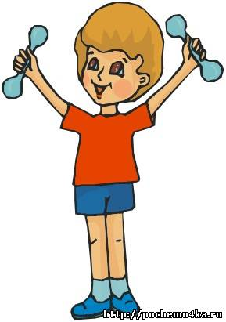

Для ребенка старшего дошкольного возраста вполне достаточно зарядки по утрам, подвижных игр, и не очень больших нагрузок вечером. Если даже  этот минимум не выполняется, то это не очень, то хорошо  отразится  на умственном развитии ребенка. Например, ухудшится процесс обмена веществ, это приводит к тому, что ребенок стает не внимательный, не способный мыслить логически.

Хорошее влияние на умственное развитие ребенка оказывают много видов спорта. Наиболее лучшим считается гимнастика. Но есть и другие, например, футбол, баскетбол, плаванье.

У родителей, которые имеют возможности, есть шанс записать ребенка в какую- то секцию по занятию физическими упражнениями, спортом. Там обычно работают профессионалы, и для вашего ребенка подберут индивидуальный вид роботы, график занятий. Это сыграет большую роль, и, придя домой, он сможет сразу сесть за исполнение своих заданий.

Влиянию  физических упражнений на умственное развитие детей, необходимо уделять очень много внимания и оно требует много сил и терпения. К примеру, если дитю необходимо что-нибудь выучить, начать лучше с физической разминки или же дать ему поиграть с другими детьми в подвижные игры.  Это поможет не только легче   выучить стих, а и учится в школе отлично. Также ребенок укрепит здоровье.

Необходимо запомнить, что активный образ жизни хорошо влияет на кровообращение, поэтому  элементы, которые так полезны для юного  дошкольника, расходятся по всему организму ребенка. По всему организму ребенка находятся  рецепторы, от  них поступают сигналы в мозг ребенка.  Если выполнять достаточное количество упражнений, то ребенок хорошо будет  развит, как физически, так и умственно. Чтобы ребенок был развит хорошо, ему необходимо нормально питаться.

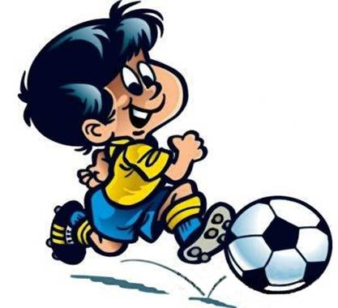

А  получить достаточное количество полезных веществ можно только через систему пищеварения, для которой обязательно нужны не очень великая физическая нагрузка. При этом  будет здоровый аппетит, нормальная работа органов пищеварения.

Есть   много факторов, которые оказывают положительное влияние физических упражнений на умственное развитие детей.

Самое главное для родителей смотреть за этим процессом, и остановить его, если ребенок переусердствует, выяснить, какое количество упражнений подходит для него. И тогда ваш ребенок будет и умен и здоров и физически развит.